متوسطة التويزة مصطفى الجمـهورية الجــزائرية الديمقــراطية الشعــبية المستوى: الأولى متوسط
التاريخ: 12-11-2024 الإختبار الأول في مادة العلوم الفيزيائية و التكنولوجية المـدة : ساعة و نصف
اللقب:....................................... الاسم:............................................ القسم: ................
التمرين الأول : ( 06 نقاط )
- أكمل الجدول التالي:
العنصر الكهربائي | مصباح كهربائي | .............. | محرك كهربائي | .............. | ..............
رمزه النظامي |  | 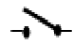 |  | 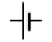 | 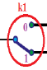
- 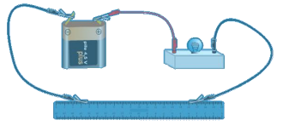اليك الوثيقة 01:
A B
- عند وضع الأجسام التالية بين النقطتين A و B .
- أكمل الجدول:

الوثيقة 01

الجسم | قطعة الخشب | مسطرةالبلاستيكة | غرافيت قلم الرصاص | خاتم ذهب | مفتاح حديدي | ممحاة | ماء البحر
حالة المصباح
الاستنتاج

التمرين الثاني(06):
*في حصة للأعمال المخبرية، طلبت الأستاذة من شيماء أن تقوم بتركيب دارة كهربائية يتوهج فيها المصباح توهجا عاديا، فاستعملت العناصر التالية: مصباح ( 12v)، عمود كهربائي (6v)، قاطعة، أسلاك توصيل. عندها لاحظت زميلتها خديجة أن توهج المصباح ضعيف.
- في رأيك كيف يمكن لشيماء وخديجة الحصول
على توهج عادي لهذا امصباح ؟
.............................................
- ارسم المخطط النظامي الموافق في الإطار
*أرادت خديجة إضافة مصباح أخر مماثل للأول (12v) للتركيب.
فأحتارت في طريقة تركيبه لتحصل على توهج عادي للمصباحين معا.
3-بما تنصحها ؟ وضح ذلك برسم المخطط الكهربائي لهذه الدارة الجديدة ؟
...............................................

السند:
مصباحين 12V | بطاريتين 6V | قاطعة بسيطة | عدد كاف من أسلاك التوصيل

 | الصفحــــــــــــــــة 1/2 |  | اقلب الصفحة
الوضعية الادماجية(08):
في ورشة العلوم الفيزيائية و التكنولوجيا أراد معاذ و زميله إنجاز دارة كهربائية تحتوي على مصباحين و محرك (الوثيقة 03 ) عند تركيبهم للدارة لاحظوا عدم توهج المصباحين وعدم دوران المحرك، ساعد الأصدقاء في الإجابة عما يلي :
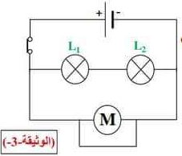
1 . ما هو سبب عدم توهج المصباحين وعدم دوران المحرك ؟
.................................................................................
2. ما اسم هذه الدارة ؟ وماهي الاثار الناجمة عنها ؟
..........................................................................................
.........................................................................................
.........................................................................................
..........................................................................................

3. اعد رسم الدارة الكهربائية مع تحديد جهة مرور التيار الكهربائي
الوثيقة 03
مع الأخذ بعين الاعتبار الاحتياطات الأمنية اللازمة تجنب مثل هذا النوع
من الدارات ؟

4. ما هي النصائح و الارشادات التي تقدمها لمعاذ لحماية العناصر و الأشخاص من أخطار التيار الكهربائي ؟
- ......................................................................................................................................
- ......................................................................................................................................
- ......................................................................................................................................

 |  | الصفحــــــــــــــــة2/2 |  | بالتــــــــوفيق

